**Bài 3 :**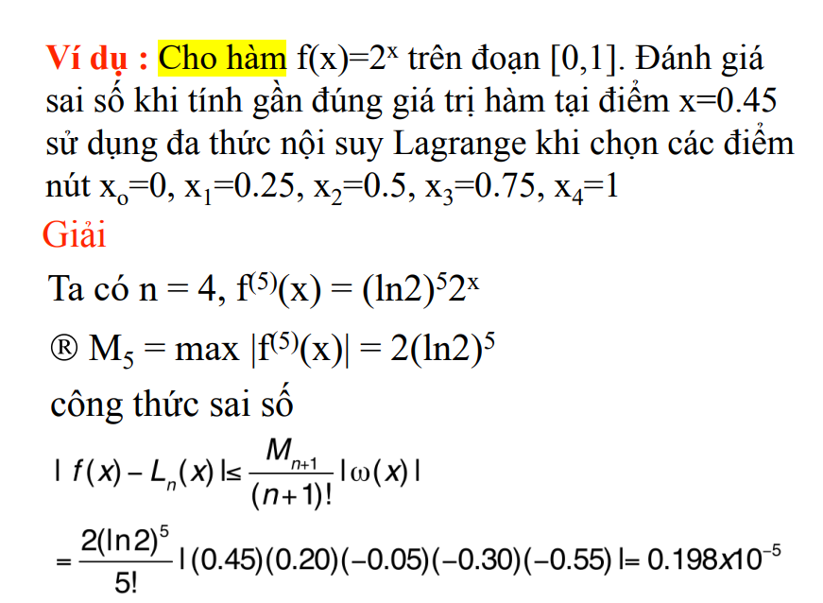

**Bài 4**

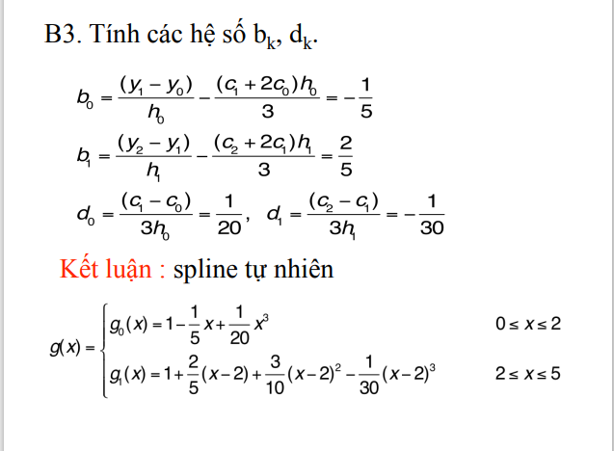

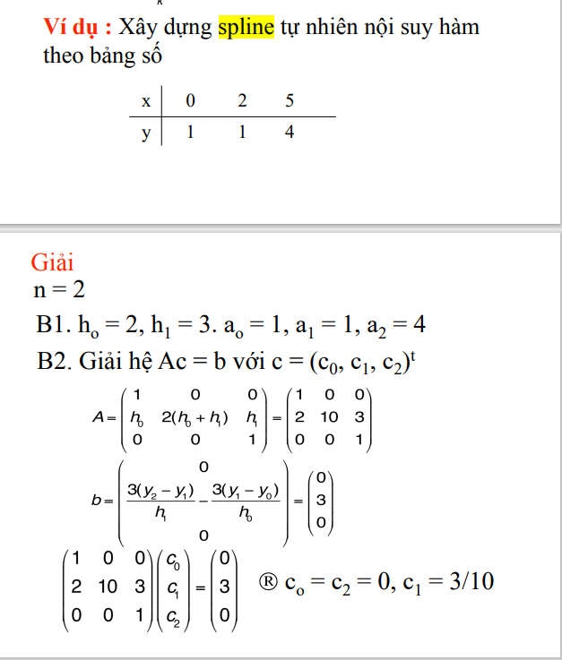

**Bài 6 – 7 :** 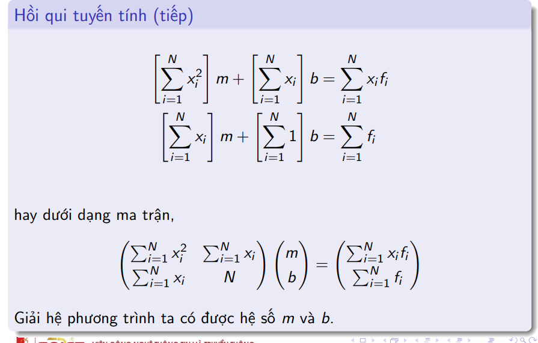

**Bài 9 :**

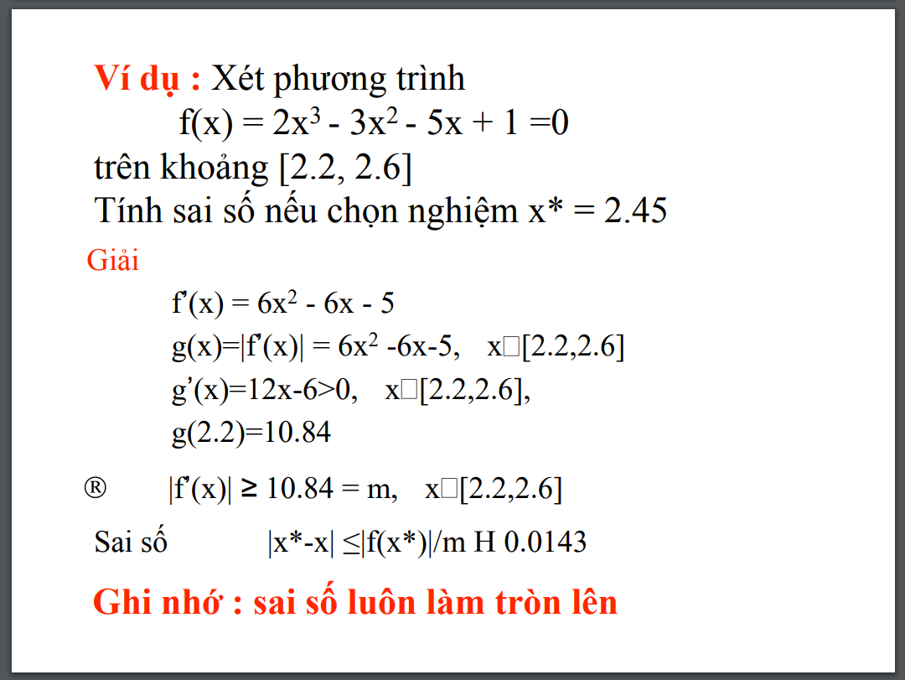

**Bài 12 :**

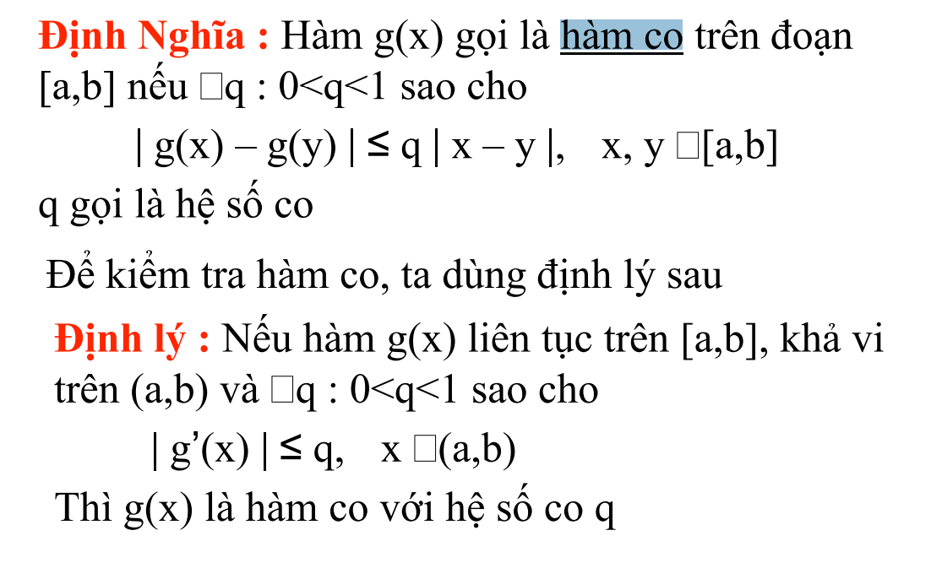

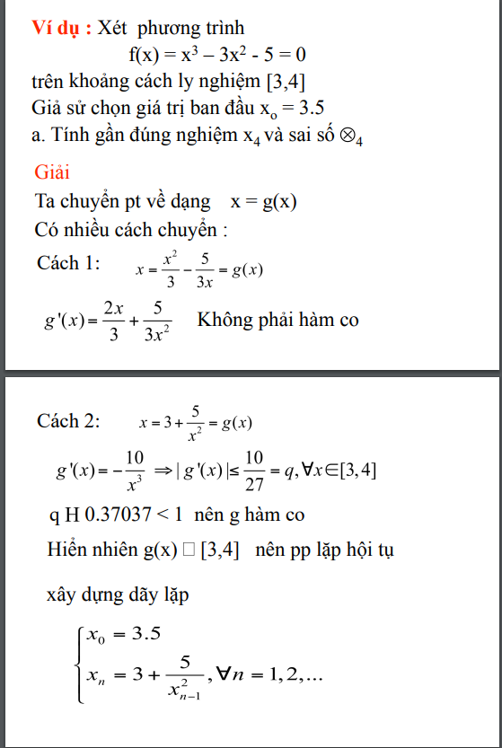

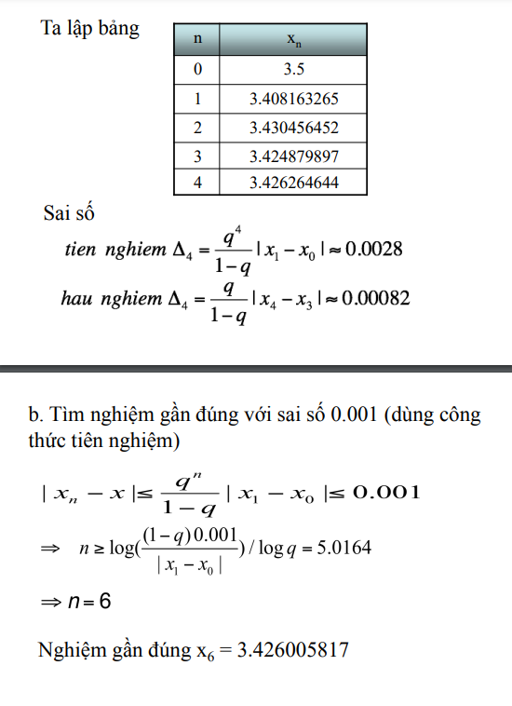

**Bài 13 :**

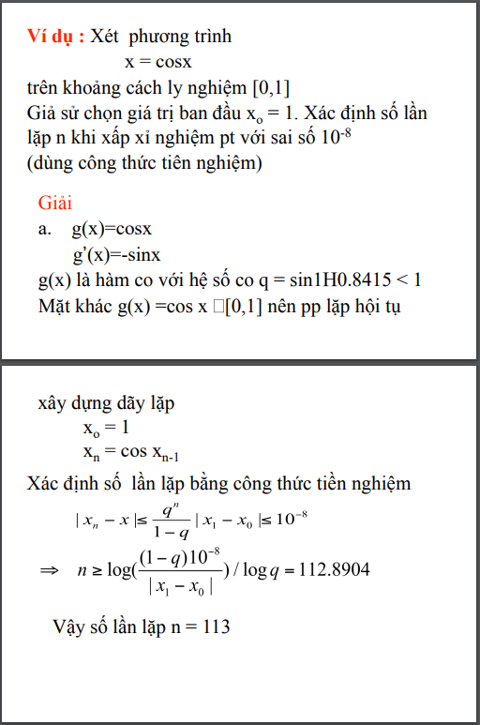

**Bài 18:**

**Tính tích phân gần đúng bằng công thức hình thang I = tích phân (1/x) với phân hoạch [1,5] thành 4 đoạn bằng nhau**

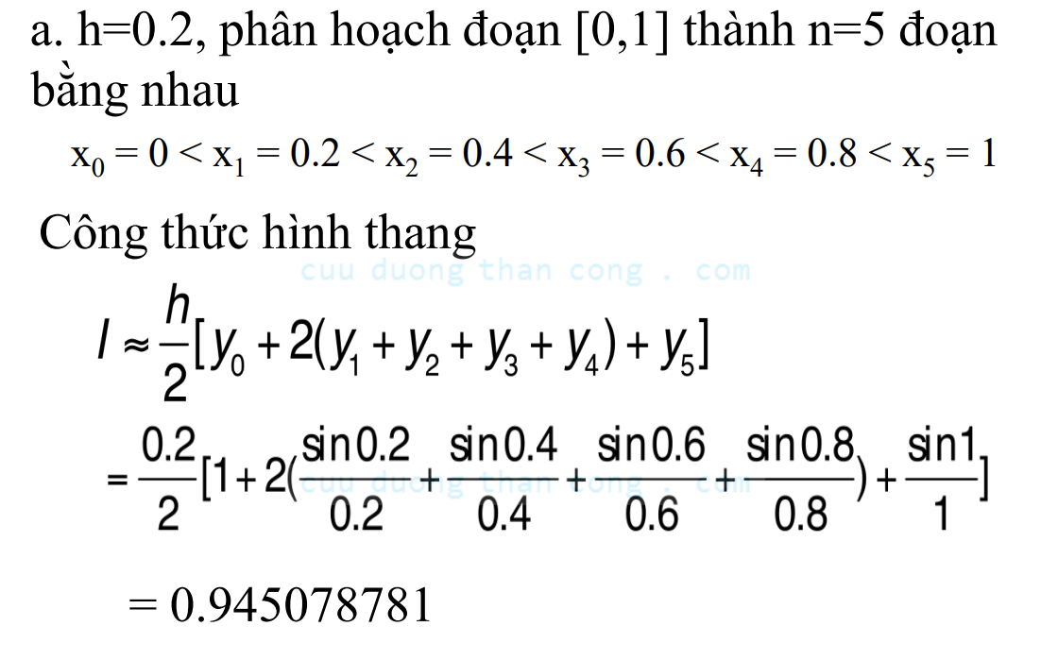

**Bài 19 : Tính tích phân gần đúng bằng công thức Simson I = tích phân (1/x) với phân hoạch [1,5] thành 4 đoạn bằng nhau**

